**SOSIALISASI *SOFTWARE ACCURATE ACCOUNTING* KEPADA SISWA SMAN 1 RANCAH CIAMIS-JAWA BARAT**

**Giovanny Bangun Kristianto1, RR. Farida Istiningrum2, Lusi Yuliarti3**

1)Program Studi S1 Akuntansi, Fakultas Ilmu Sosial Universitas Harapan Bangsa

E-mail: [giovanny@uhb.ac.id](mailto:giovanny@uhb.ac.id)

2)Program Studi S1 Akuntansi, Fakultas Ilmu Sosial Universitas Harapan Bangsa

3)Program Studi S1 Akuntansi, Fakultas Ilmu Sosial Universitas Harapan Bangsa

***ABSTRACT***

*Accounting is one of the financial procedures that should be prepared by every business that is carried out. However, accounting is also useful for learning for the academic world. The world of technology is developing, so that accounting is currently being updated with an accounting system, which will make it easier for users to compile accounting reports more precisely. In this community service, the participants are students of SMAN 1 Rancah, Ciamis, West Java. The material given is the socialization of the Accurate Accounting system. Accurate Accounting is a software that is able to help its users to compile a complete, informative and easy to use accounting financial report. So that the material provided will be easily absorbed by the participants. Constraints faced such as the lack of knowledge about basic accounting and ignorance of the Accurate Accounting software became the basis for community service to be carried out. The limited implementation time can be an important concern, because the scope of the accounting world is quite broad, starting from the basics of accounting and developing accounting as a system within the company and becoming an excellent learning medium for educational development.*

***Keywords****: financial statement, accounting, accurate, system*

**PENDAHULUAN**

Dalam sebuah industri baik kecil maupun besar, membutuhkan sebuah laporan yang mampu menginformasikan kinerja keuangan dari industri yang dijalankan. Informasi dalam laporan keuangan memiliki banyak fungsi yang cukup penting bagi keberlanjutan sebuah usaha, seperti untuk mengetahui kinerja dari karyawan, informasi keuangan, keuntungan dan kerugian sebuah industri dan juga untuk kepentingan investor dalam menginvestasikan dana nya kepada perusahaan. Sebuah sistem akuntan adalah kumpulan bukti transaksi dan nota, catatan serta laporan yang digabungkan untuk menghasilkan sebuah informasi transaksi keuangan yang diperlukan oleh pihak manajemen untuk memudahkan dalam pengelolaan industri (Mulyadi, 2010). Sistem akuntansi adalah hal yang sangat vital didalam perushaan karena dengan akuntansi yang baik akan mengontrol dan meringkas perusahaan dalam memaksimalkan kinerja perusahaan.

Laporan informasi keuangan dalam perusahaan adalah informasi terkait akuntansi keuangan yang ada di dalam perusahaan untuk mengendalikan keuangan dalam satu periode akuntansi (Rofifah, 2020). Periodisasi dalam akuntansi adalah sebuah jangka waktu yang digunakan untuk perhitungan dalam laporan keuangan seperti bulanan, triwulan dan tahunan, yang semuanya bergantung kepada manajemen industri yang dijalankan. Laporan yang disusun secara berkala akan mempermudah dalam melihat peningkatan dan penurunan dari industri yang dijalankan. Laporan keuangan yang disusun oleh pihak manajamen setidaknya memuat antara lain neraca, laporan laba rugi, laporan perubahan ekuitas, laporan arus kas dan juga catatan atas laporan keuangan (CaLK).

Industri yang dibentuk tentunya memiliki tujuan baik jangka panjang maupun jangka pendek. Pemilik perusahaan tentunya memiliki tujuan untuk mendapatkan keuntungan dari industri yang dijalankan, sehingga efisiensi dan efektivitas dalam pelaksanaan operasional bisnis dapat maksimal. Banyak faktor yang mendukung untuk efisiensi dan efektivitas perusahaan, seperti pemanfaatan sumber daya yang ada dapat menjadikan sebuah alat yang mampu meminimalkan setiap pengeluaran namun mendapatkan manfaat yang lebih besar.

Dunia bisnis di saat ini semakin berkembang pesat, ditambah lagi dengan adanya teknologi di Indonesia yang mengharuskan setiap pelaksanaan operasional perusahaan dilakukan secara *real-time*. Banyaknya berubah dalam dunia akuntansi disebabkan karena adanya perkembangan dalam dunia teknologi informasi, kemudahan dalam mengakses internet dan penggunaan komputer akan menjadikan komputer dan perangkatnya menjadi bagian penting dalam operasional sebuah perusahaan (Natanael, 2019). Perkembangan teknologi yang kian pesat khususnya dalam dunia akuntansi akan menjadikan setiap kegiatan dalam perusahaan memiliki ketergantungan terhadap sebuah sistem komputer.

Dunia akuntansi juga salah satu bidang yang terdampak dengan adanya teknologi yang semakin maju. Dengan sebuah sistem komputer yang mampu menjangkau seluruh bidang usaha akan menjadikan bisnis dapat lebih cepat dalam menjalankan kegiatannya. Penyusunan sebuah laporan keuangan juga dipermudah dengan adanya sistem tersebut. Sehingga bagian keuangan akan melakukan input transaksi dan di bentuk sedemikian rupa sehingga menjadikan program tersebut dapat menghasilkan laporan keuangan yang telah disesuaikan dengan standar.

Pengabdian kepada masyarakat kali ini yang menjadi objek pengabdian adalah siswa SMA Negeri 1 Rancah, yang merupakan salah satu insan manusia yang masih muda, energik dan sangat produktif dalam menerima setiap pembelajaran dengan baik. Sehingga pendalam dunia akuntansi akan menjadi lebih bermanfaat.

Sebuah standar akuntansi akan menyeragamkan penggunaan dan prosedur akuntansi sehingga mempermudah bagi pembaca dalam menerima informasi keuangan serta dapat memberikan keputusan dalam kegiatan perekonomian. Sebagian besar perusahaan telah menggunakan sistem akuntansi yang mumpuni untuk membantu kegiatan kinerja perusahaan. Dalam pengabdian kepada masyarakat ini, dengan obyek pengabdian adalah Siswa SMAN 1 Rancah Ciamis, belum memahami tentang perangkat lunak komputer yang digunakan untuk kegiatan belajar akuntansi. Oleh karena itu, dibutuhkan sebuah sistem yang mudah dipelajari sebagai media belajar bagi siswa, sehingga dalam dunia pendidikan di jenjang SMA mereka akan memahami akuntansi dengan baik dan mampu menyusun sebuah laporan keuangan secara cepat dan tepat.

Pengetahuan dari siswa SMA terhadap dunia akuntansi seperti penjurnalan, posting buku besar, jurnal penyesuaian dan penyusunan laporan keuangan masih sangat sangat bagi mereka. Kemudian minimnya pengetahuan tentang berkembangnya dunia teknologi dalam bidang akuntansi seperti penggunaan komputer, untuk kegiatan akuntansi perlu didalami secara lebih serius, sehingga menghasilkan lulusan yang memiliki kredibilitas dan memiliki kemampuan yang baik. Permasalahan lain yang menjadi hal penting adalah dimana kebutuhan akan pembelian perangkat keras dan perangkat lunak untuk mendukung kegiatan akuntansi, belum dapat dipenuhi. Setidaknya pihak sekolah perlu menyediakan dana untuk membeli komputer dan juga membeli perangkat lunak untuk sejumlah pengguna yaitu siswanya untuk bisa belajar.

Pengabdian kepada masyarakat dari Universitas Harapan Bangsa kepada siswa SMA Negeri 1 Rancah Ciamis, memiliki tujuan antara lain: (1) Memberikan pemahaman mengenai sistem akuntansi yang sesuai dengan standar akuntansi yang berlaku di Indonesia, (2) Memberikan pemahaman mengenai pembelajaran akuntansi untuk siswa SMA, (3) Memberikan arahan penggunaan software akuntansi bernama Accurate Accounting dalam menyusun sebuah laporan keuangan.

Selain tujuan yang diberikan dalam pengabdian kepada masyarakatm adapula manfaat yang didapatkan dari kegiatan pengabdian kepada masyarakat ini adalah: (1)Siswa mengetahui alur penyusunan sebuah laporan keuangan dari mulai penjurnalan, posting buku besar, penyusunan ayat jurnal penyesuaian, (2) Siswa mampu untuk menyusun laporan keuangan bisnis antara lain neraca, laporan laba rugi, laporan arus kas dan catatan atas laporan keuangan, (3) Menjadikan siswa yang memiliki kualitas yang baik dengan mampu menyusun laporan keuangan secara manual maupun dengan memanfaatkan komputer atau teknologi, (4) Menjadikan siswa memiliki keterampilan dalam menggunakan komputer menjadi lebih bermanfaat dan siap untuk mengambil jenjang perguruan tinggi atau dalam dunia kerja

**METODE**

Permasalahan yang dihadapi oleh mitra seperti minimnya pengetahuan dari siswa SMAN 1 Rancah terkait dengan akuntansi, penyusunan laporan keuangan dan penggunaan sistem akuntansi Accurate Accounting untuk kegiatan bisnis. Permasalahan lain yang dihadapi adalah belum adanya gambaran mengenai software Accurate Accounting dalam dunia akuntansi yang dapat membantu untuk kegiatan pembelajaran serta pengoperasiannya.

Kegiatan dilakukan terhadap siswa SMA yang berminat pada bidang akuntansi dilakukan dalam rangka study tour dari SMAN 1 Rancah Ciamis, Jawa Barat yang datang ke Universitas Harapan Bangsa. Kegiatan pemberian materi diberikan di Universitas Harapan Bangsa pada Gedung D 308. Dengan rangkaian kegiatan sebagai berikut:

1. Rangkaian Kegiatan Pengabdian kepada Masyarakat

|  |  |  |  |
| --- | --- | --- | --- |
| **No** | **Kegiatan** | **Waktu** | **Pemberi Materi** |
| 1 | Penyampaian materi tentang persamaan akuntansi | 30 Menit |  |
| 2 | Penyampaian materi mengenai pos akun dalam akuntansi yang digunakan dalam bisnis | 30 Menit | Akun dalam neraca dan laba rugi |
| 3 | Pengenalan tentang software Accurate Accounting | 30 Menit | Manfaat dan Fungsi dari Software |
| 4 | Praktik gambaran singkat praktik software akuntansi | 60 Menit | Input transaksi, dan setting bisnis untuk laporan. |
| 5 | Quiz tentang materi yang disampaikan | 30 Menit |  |

Sasaran dalam kegiatan Pengabdian Kepada Masyarakat ini siswa dari SMAN 1 Rancah Ciamis Jawa Barat yang memiliki ketertarikan dalam bidang akuntansi. Jumlah peserta yang mengikuti sebanyak 17 orang.

Dalam pelaksanaan pengabdian kepada masayrakat dilakukan dengan beberapa metode, yaitu: (1) Ceramah. Ceramah disampaikan dengan penyampaian materi secara singkat, padat serta informatif. Hal tersebut dilakukan dengan anggapan bahwa siswa SMA telah mendapatkan pembelajaran mengenai akuntansi disekolahnya, sehingga akan diberikan materi untuk dengan mengulang untuk mempermudah dalam pemberian materi singkat. (2) *Focus Group Discussion* (FGD). Metode ini dilakukan untuk tujuan supaya siswa mampu fokus terhadap pembelajaran dalam akuntansi dan penggunaan software Accurate Accounting. Dengan metode ini, diharapkan mereka akan memahami dengan lebih baik. Dan (3) Tanya Jawab. Metode ini dilakukan untuk memastikan bila dari peserta terdapat pertanyaan yang akan ditanayakan dan akan langsung ditanggapi, sehingga keingintahuan para siswa akan lebih terwujud dalam bentuk sebuah jawaban.

**HASIL DAN PEMBAHASAN**

Hasil kegiatan dari pengabdian kepada masyarakat ini dengan jumlah peserta sebanyak 17 orang memiliki ketertarikan terhadap penggunaan software Accurate Accounting, hal terlihat dari beberapa pertanyaan yang muncul untuk pelaksanaan kegiatan. Pertanyaan yang berkualitas dilontarkan, karena rasa keingintahuan yang tinggi.

Pendalaman materi yang diberikan bertujuan untuk mengetahui secara pasti penyusunan sebuah laporan keuangan yang sesuai dengan standar yang berlaku di Indonesia. Selain itu mereka mampu untuk melakukan penjurnalan transaksi secara tepat, sehingga akan mempermudah dalam praktik komputer dengan menggunakan software akuntansi Accurate Accounting (Yulia et al., 2009).

Masuk pada penggunaan software akuntansi, merupakan praktik dalam menyusun jenis perusahaan yang akan dibentuk, nama perusahaan, jenis transaksi, memasukan nama vendor dan supplier, jenis barang yang dijual beserta dengan harganya dan margin keuntungan yang akan dikenakan sehingga dalam berjalannya periode akuntansi akan mudah untuk disusun laporan keuangannya (Legina & Sofia, 2020). Pemahaman mengenai sebuah materi akuntansi secara manual membutuhkan ketelitian bagi penggunanya, dimulai dari melakukan penjurnalan, posting buku besar, penyusunan jurnal khusus sampai dengan tersusunya laporan posisi keuangan, laporan laba rugi, laporan perubahan ekuitas dan catatan atas laporan keuangan (Ervilia, 2009).

Sistem akuntansi dengan menggunakan Accurate Accounting saat ini sangat diminati oleh banyak perusahaan, karena dalam pengoperasiannya tergolong mudah dan menghasilkan luaran yang sangat bermanfaat bagi dunia pendidikan dan juga bagi perusahaan yang mengadopsi software ini. Pengguna sistem akuntansi agak rumit ketika memulai menggunakannya, karena perlu mengatur vendor, supplier, jenis pajak, kuantitas, harga dan harga jual serta marjin keuntungannya. Oleh karena itu ketika penggunaan sistem sudah berjalan diharapkan akan lebih mudah karena hakekatnya sebuah sistem perlu untuk mempermudah jalannya usaha (Yusuf et al., 2021).

Adanya penghambat dalam kegiatan ini adalah keterbatasan waktu pengabdian yang dibatasi, sehingga pendalaman materi kurang maksimal. Namun apabila jenis pengabdian ini memiliki waktu yang lebih panjang akan menjadikan lebih maksimal dalam menyerap informasi yang diberikan. Penyerapan ilmu yang diterima peserta seharusnya dibarengi dengan fasilitas pendukung seperti komputer yang sudah terpasang software akuntansi tersebut. Tujuannya adalah supaya pengguna bisa praktek langsung sehingga mudah dalam pembelajaran dan pelaksanaan di dunia nyata. (Wahyuddin & Afriani, 2018).

Luaran yang dihasilkan akan pada jurnal pengabdian kepada masyarakat sehingga khalayak luas mampu membaca dan mengadopsi penggunaan akuntansi dan sistem akuntansi pada sekolah serta untuk dunia bisnis.

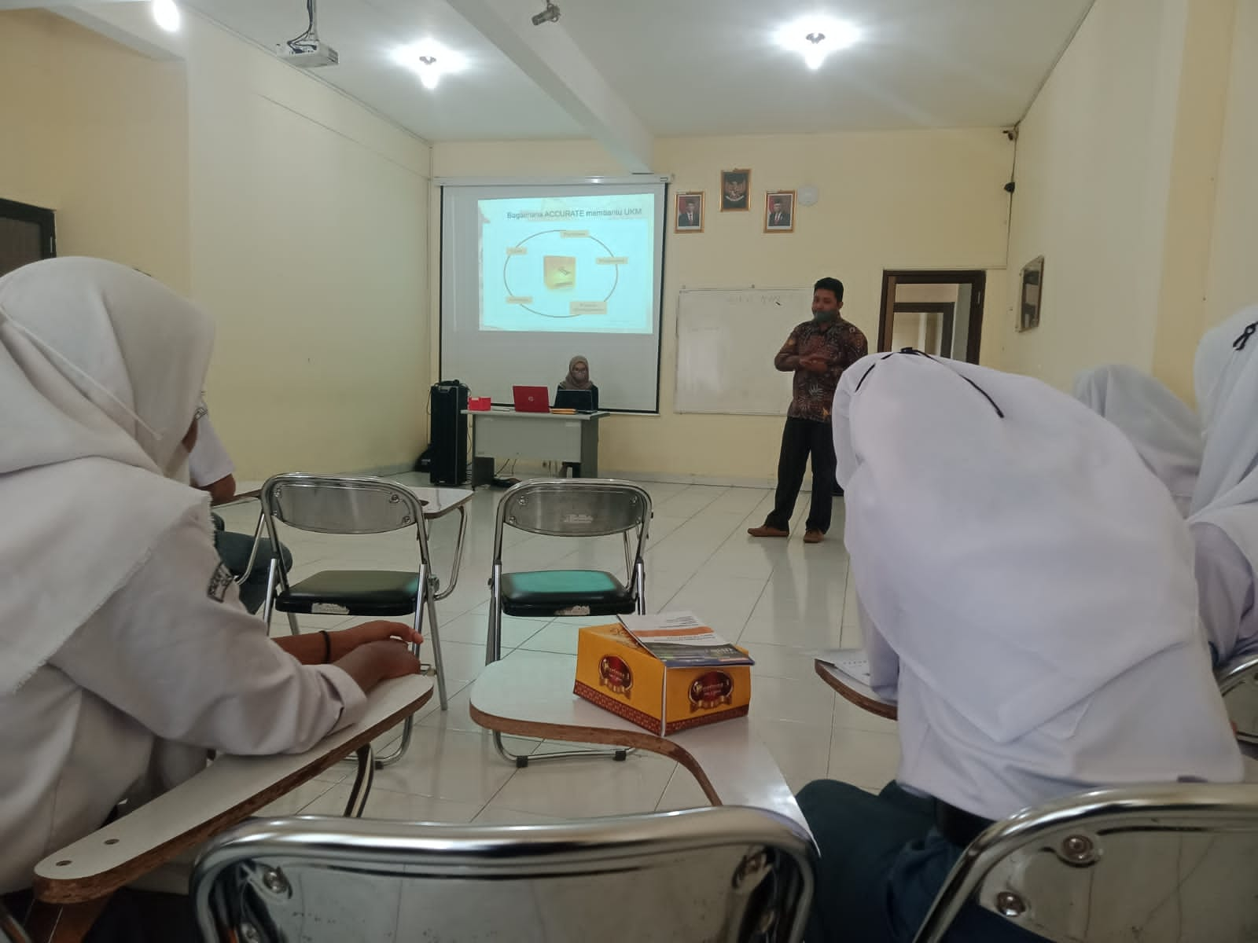

Figure 1. Pemberian Materi Sistem Accurate Accounting

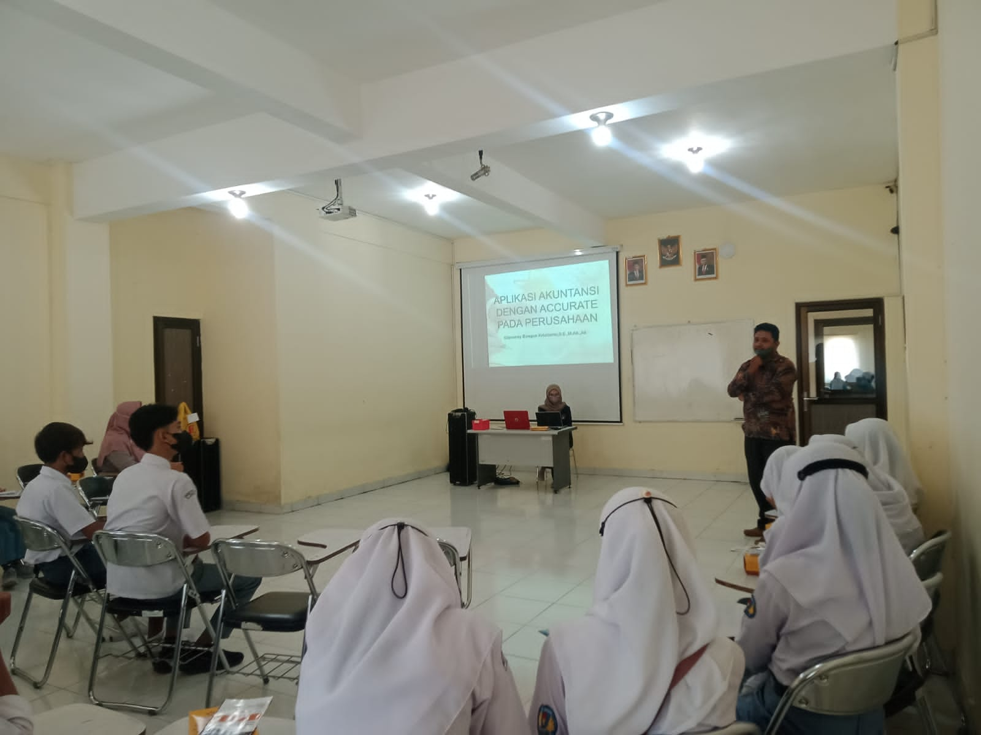

Figure 2. Diskusi Materi Accurate Accounting

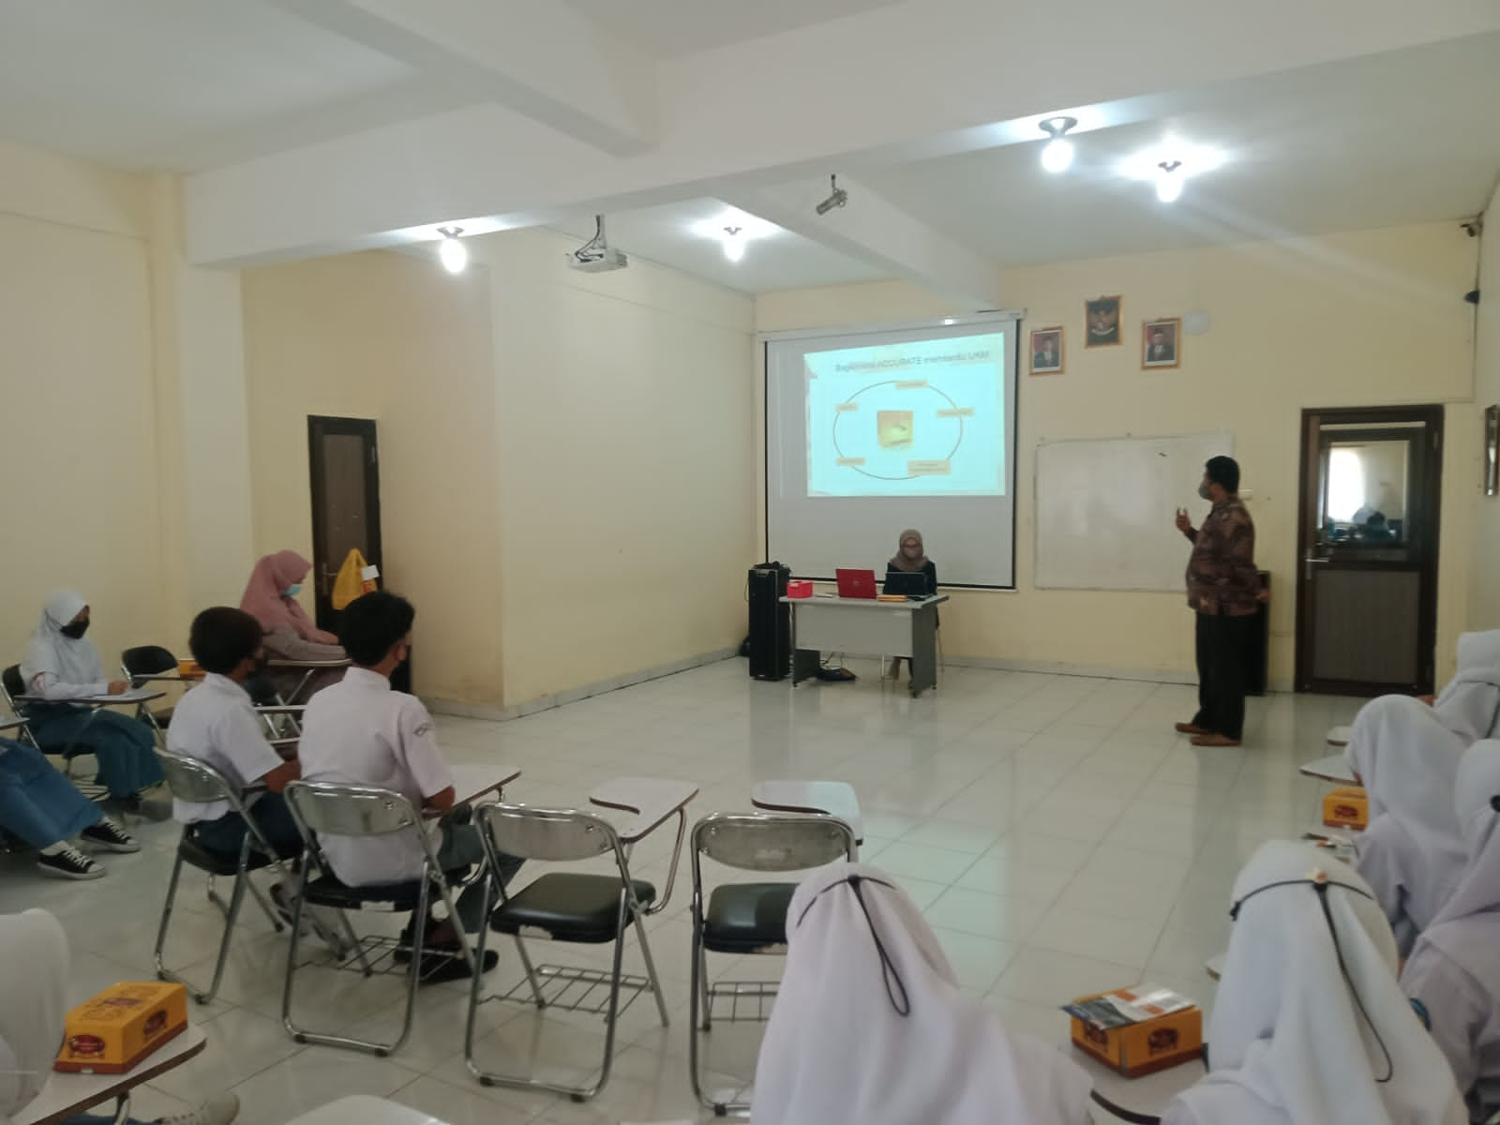

Figure 3. Tanya Jawab dan Penjelasan Pertanyaan Seputar Materi Accurate Accounting

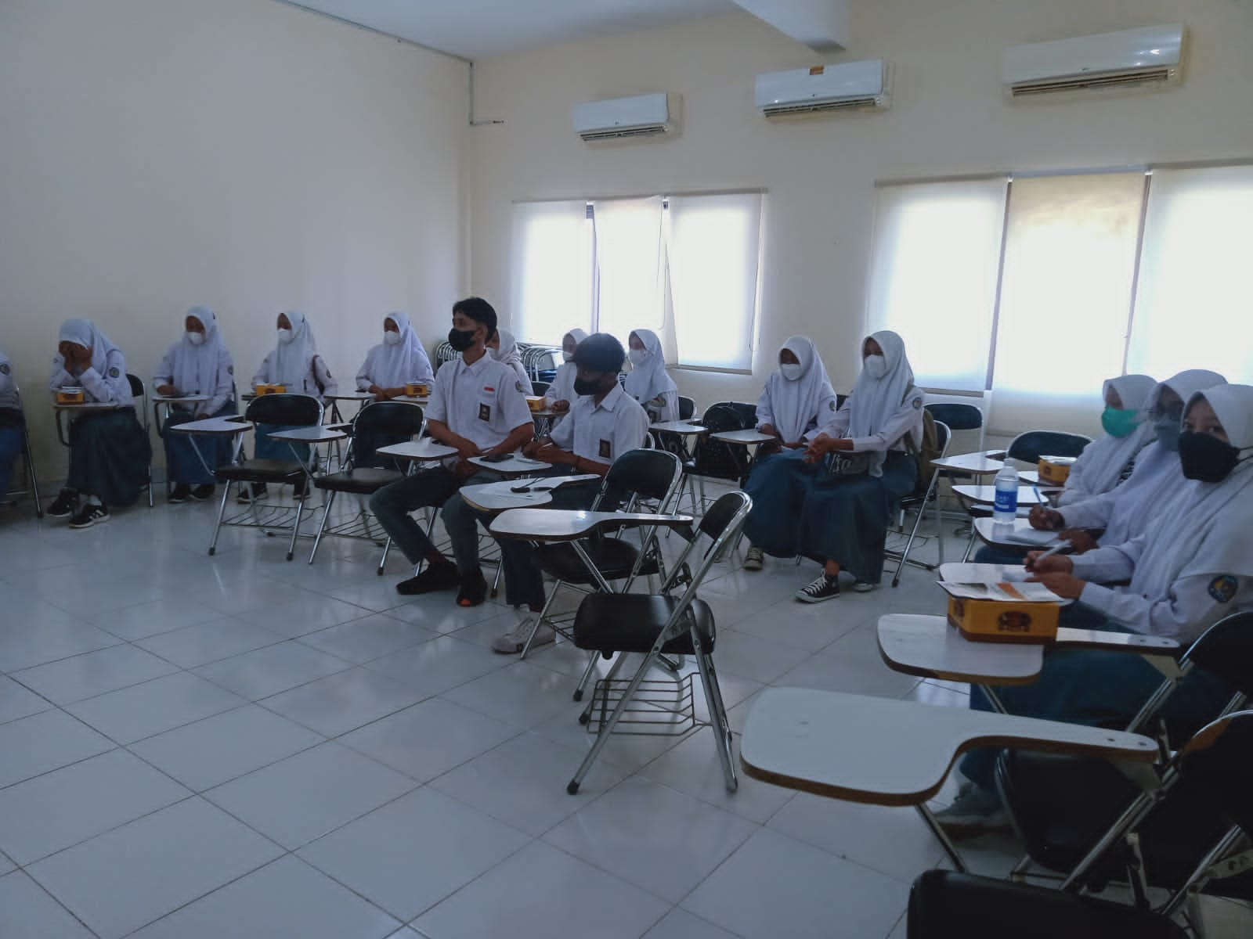

Figure 4. Peserta Pengabdian Kepada Masyarakat SMAN 1 Rancah Ciamis

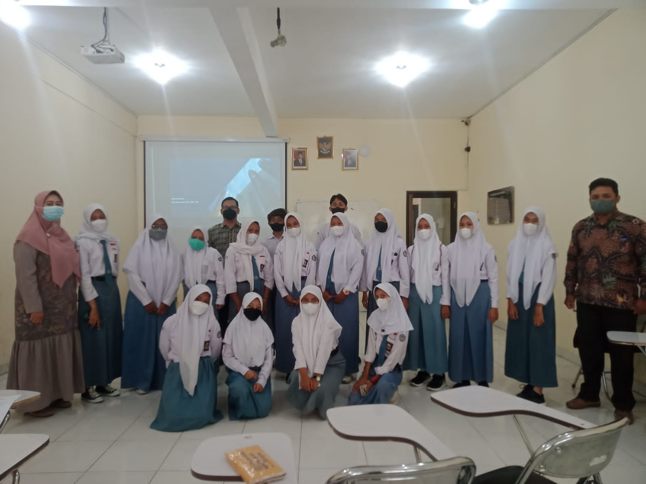

Figure 5. Foto Bersama Dengan Pembicara Pengabdian kepada Masyarakat

**PENUTUP**

Praktik akuntansi dalam perusahaan merupakan jantung bagi kegiatan perusahaan, karena berguna untuk mengontrol kinerja perusahaan dan mampu mendeteksi kekurangan sebagai bahan evaluasi bagi perusahaan. Penting bagi pengusaha untuk menerapkan akuntansi dalam usahanya. Kemudian kebutuhan akan tenaga akuntansi juga akan sangat dibutuhkan untuk membantu perusahaan. Selain itu, pengenalan akuntansi sejak dini kepada siswa SMA akan menjadikan pemahaman akan akuntansi menjadi lebih matang. Dalam pengabdian kepada msayarakat ini yang menjadi sasaran adalah siswa SMA Negeri 1 Rancah akan memberikan manfaat sehingga mereka mampu untuk mempelajari lebih awal. Kedepannya akan lebih banyak dibutuhkan lulusan SMA dengan kemampuan bidang akuntansi.

Hasil pelaksanaan pengenalan terhadap software akuntansi menjadikan lebih menarik, karena dengan teknologi yang semakin maju akan menjadikan lebih mudah dan lebih efisien dari sisi waktu. Keberminatan dari siswa akuntansi dalam dunia akuntansi juga tergolong tinggi, sehingga penerapannya akan lebih mudah. Mereka dapat bekerja secara individu maupu dalam tim, hal tersebut menjadikan banyaknya pertanyaan kritis dari peserta tentang akuntansi tersebut. Siswa yang masih muda dan produktif akan mampu dalam menyusun laporan keuangan yang informatif dan berguna bagi perusahaan, didukung pula dengan sistem yang mumpuni akan menjadikan lebih mudah.

Pemahaman akan akuntansi akan selalu melekat dengan mempelajari dengan rutin, selain itu pula dengan pendidikan scara terus menerus akan menjadi peningkatan kemahiran bagi mereka, dan mampu menyusun laporan akuntansi dari perusahaan mikro, kecil, menengah dan perusahaan besar. Sangat disarankan untuk pembelajaran akuntansi dengan lebih panjang, supaya lebih intensif dan materi yang diberikan juga akan lebih banyak.

**DAFTAR PUSTAKA**

Ervilia, P. (2009). Analisis Perumusan dan Penerapan Sistem Akuntansi Pada Usaha Kecil Menengah (Studi Kasus Waroeng Coklat Bogor). *Skripsi . Fakultas Ekonomi Dan Manajemen: Institut Pertanian Bogor*.

Legina, X., & Sofia, I. P. (2020). Pemanfaatan Software Pembukuan Akuntansi Sebagai Solusi Atas Sistem Pembukuan Manual Pada Umkm. *Jurnal Neraca: Jurnal Pendidikan Dan Ilmu Ekonomi Akuntansi*, *4*(2), 172. https://doi.org/10.31851/neraca.v4i2.4771

Mulyadi. (2010). *Sistem Akuntansi* (Edisi Ke-5). Penerbit Salemba.

Natanael, O. C. (2019). Analisis Kesiapterapan Penggunaan Software Akuntansi. *Jurnal Ilmiah Manajemen Emor*, *3*(1), 29–41.

Rofifah, D. (2020). Penyusunan Laporan Keuangan Umkm X Sesuai Sak Emkm. *Paper Knowledge . Toward a Media History of Documents*, 12–26.

Wahyuddin, W., & Afriani, M. (2018). Pengaruh Penggunaan Software Akuntansi System Application and Product (Sap) Dan Kualitas Nilai Informasi Pelaporan Keuangan Terhadap Kepuasan Pengguna Software Akuntansi (Studi Kasus Pada Pt. Pln (Persero) Kantor Wilayah Aceh-Kota Banda Aceh). *Jurnal Akuntansi Dan Keuangan*, *6*(2), 115. https://doi.org/10.29103/jak.v6i2.1830

Yulia, Y., Felicia, F., Chandra, A. H., & Adipranata, R. (2009). Aplikasi Akuntansi Untuk Perusahaan Dagang Dengan Fitur Kustomisasi. *Jurnal Informatika*, *9*(1). https://doi.org/10.9744/informatika.9.1.86-94

Yusuf, F., Askandar, N. S., & Junaidi. (2021). Pengaruh Penggunaan Software Akuntansi Online Terhadap Kualitas Pencatatan Laporan Keuangan Pada UMKM (Studi Pada UMKM Jenis Coffee Shop di Kecamatan Lowokwaru Kota Malang). *E-Jra*, *10*(05), 20–27. http://riset.unisma.ac.id/index.php/jra/article/download/10604/8373